小四动态
2023/10/19
来园情况
幼儿总人数：20人。今日入园：15人。
一、晨间与户外
今天宝贝们早点吃得可真快呀！早早做好准备出去户外啦！户外有好几个区域，宝贝们能勇于挑战自己！
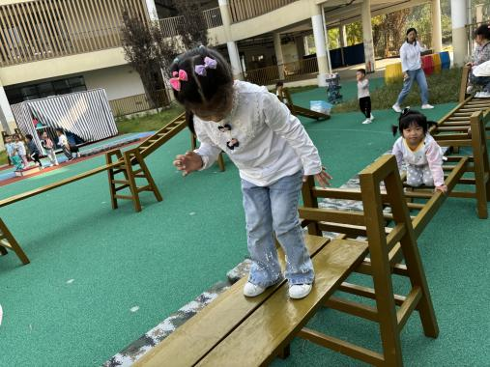 | 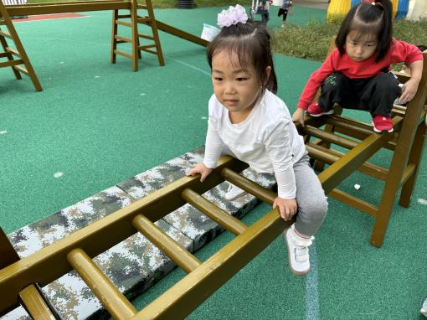 | 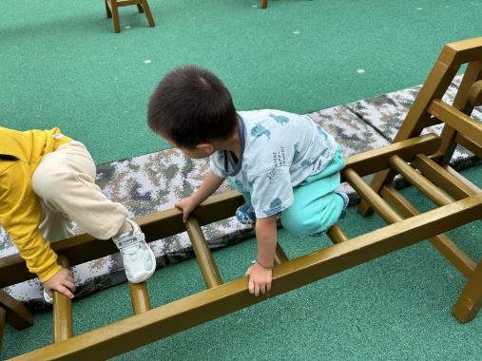
“我有点不敢站起来！” | “老师，你抱我吧！” | “双手抓紧就行啦！”
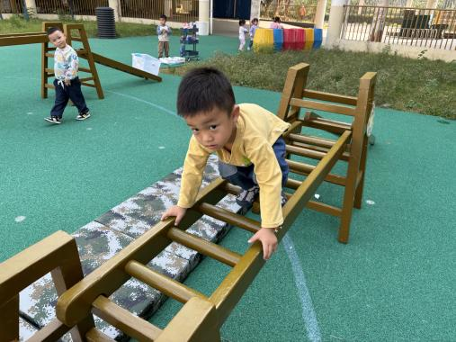 | 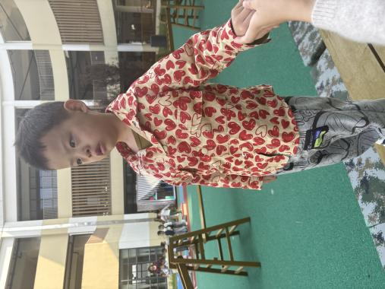
“你看，我很勇敢！” | “老师，你陪着我”

二、集体活动：美术拓印《美丽的树叶》
本次活动是一节树叶拓印画。秋天的树叶五彩缤纷、绚丽多姿，散落在大地上，形成了一幅美丽的风景，本次活动主要是让幼儿欣赏秋天树叶的美丽，感知树叶的色彩美，用拓印的方式表现秋天的树叶表达对秋天的热爱。拓印这节活动是通过让小朋友学习用树叶作为拓印的材料用颜料拓印在白纸上形成的一幅树叶纹路的艺术作品，让幼儿初步产生对生活美、环境美的审美意识。
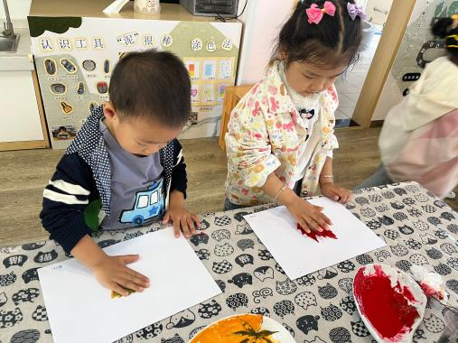 | 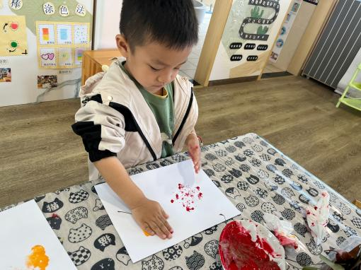 | 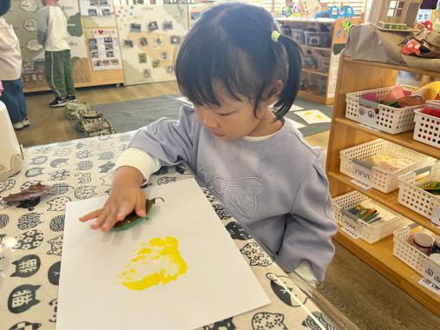
树叶沾点颜料，小手用力一压！
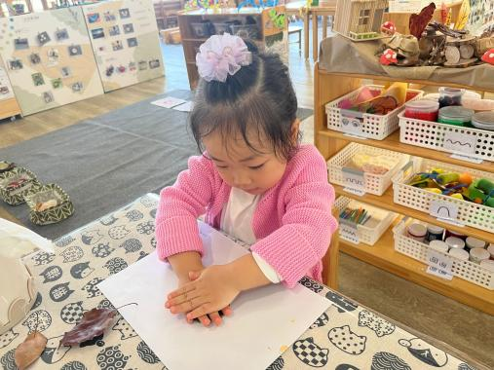 | 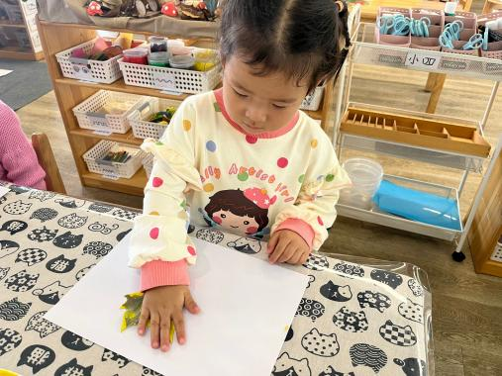 | 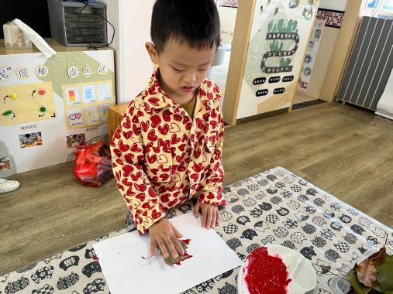
宝贝们真认真！期待我们的作品！

温馨提示：
1.明天天气降温，请宝贝们多穿点衣服，注意保暖！
2.请假在家的宝贝科学合理安排好一日作息，尽可能与幼儿园作息同步哦！

